Practicum opdracht De brandproef

Herkennen van grondstoffen
Steek jij wel eens een stofje in de fik? Moet je eens doen! (verplichte waarschuwing: wel even veilig doen natuurlijk). Zo’n brandtest is namelijk de ideale manier om er achter te komen waar je stof van gemaakt is.

Doelstelling:
Je kan:
- aangeven wat voor verschillende vezels er zijn
- stoffen op verschillende punten beoordelen
- je keuze duidelijk onderbouwen

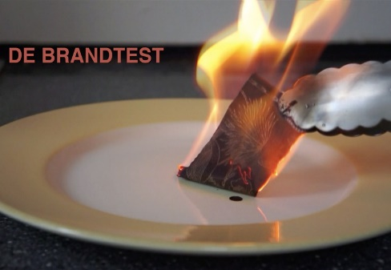
Wat heb je nodig aan materialen:
- Een lapje van 3 verschillende soorten stof
- Een kaars
- Een aansteker
- Een pincet
- Schoteltje of brandplaatje

Werkwijze:
Volg het onderstaande stappenplan en doe dit om de beurt met alle drie de lapjes.
Bekijk op de achterkant welke stof het is en schrijf op het volgende blad op wat je hebt ontdekt.

- Trek 1 draad uit het lapje.
- Steek de kaars aan.
- Houd de draad tussen een pincet.
- Houd de draad in of vlak bij de vlam totdat de draad brandt.
- Trek de draad dan direct uit de vlam.
- Leg de draad op het schoteltje of brandplaatje

Schrijf op de volgende bladzijde wat je hebt ontdekt.
Proef 1:
Brandde de stof goed of slecht en wat viel je op….
____________________________________________________________
____________________________________________________________
Wat heb je geroken ____________________________________________________________
____________________________________________________________
Wat voor grondstof is het ____________________________________________________________

Proef 2:
Brandde de stof goed of slecht en wat viel je op….
____________________________________________________________
____________________________________________________________
Wat heb je geroken ____________________________________________________________
____________________________________________________________
Wat voor grondstof is het ____________________________________________________________

Proef 3:
Brandde de stof goed of slecht en wat viel je op….
_________________________________________________________________
_______________________________________________________________
Wat heb je geroken ____________________________________________________________
____________________________________________________________
Wat voor grondstof is het ________________________________________________________________
Evaluatie: Ben je tevreden over hoe de proef verliep?
____________________________________________________________
____________________________________________________________
Heb je goed samengewerkt en waarom vind je dat?
____________________________________________________________
____________________________________________________________
Wat heb je geleerd en zou hoe zou je het de volgende keer doen?
___________________________________________________________
__________________________________________________________
- Heb je alles opgeruimd!
- Laat de spullen achter zoals je ze hebt aangetroffen!
- Laat de docent alles controleren.

